|  |  |  |  |  |  |
| --- | --- | --- | --- | --- | --- |
| **ENTREGA DE ACTIVIDADES** | | | | **No.** |  |
| **Curso: Reparación y Soporte Técnicno** | |
| **Datos del alumno** | | | | **Logotipo Personal** | |
| **Apellido, Nombre** | **Rony Tun Panjoj** | **Bloque** |  |  | |
| **Clave** | **24** |  | |
| **Fecha de entrega** | **16-03.2022** | **Hora** |  |

**Nota**: al terminar de adjuntar la información a su proyecto, convertir el documento en formato PDF, el formato de texto deberá ser: alienación de texto *justificado*, tipos de fuente Courier New 12puntos, imágenes centradas y agregar un marco de imagen.

# TEMA

Partes internas de una computadora

La placa base es esa en la que se conecta todos los componentes internos del ordenador, desde el procesador hasta los discos duros, la memoria RAM o la tarjeta gráfica.

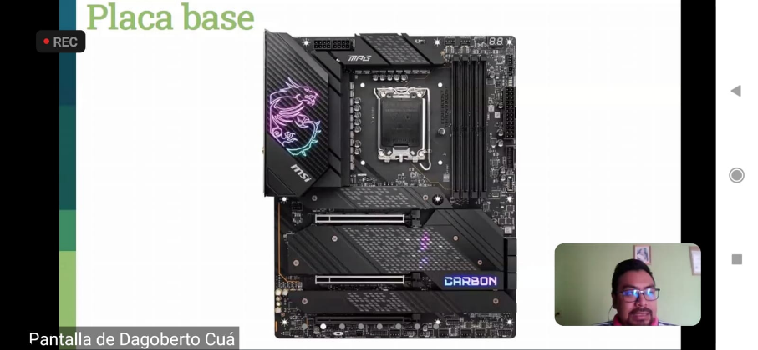

# TEMA

Memoria RAM

La memoria de la computadora que almacena la información que un programa necesita mientras se ejecuta.

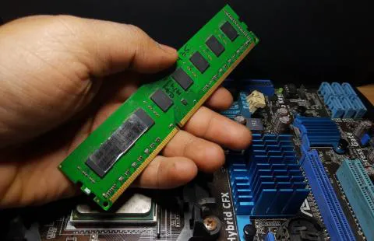

# TEMA

Procesador

Una unidad central de procesamiento, o CPU, es una pieza de hardware que permite que tu computadora interactúe con todas las aplicaciones y programas instalados.

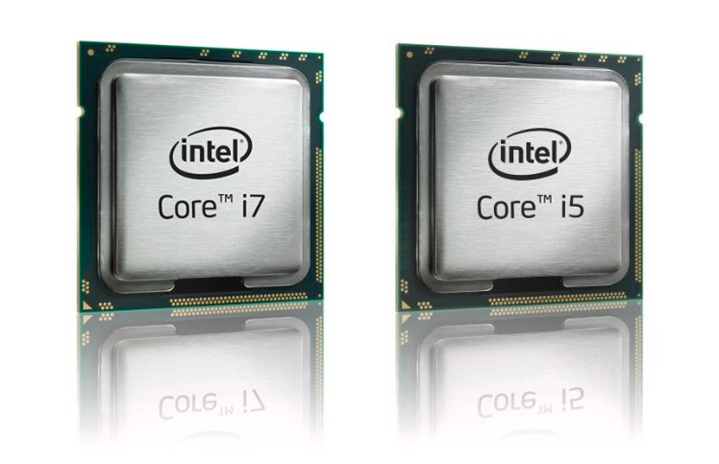

Disco duro

Una unidad de disco duro es un tipo de tecnología que almacena el sistema operativo, las aplicaciones y los archivos de datos que su computadora usa para un funcionamiento normal.

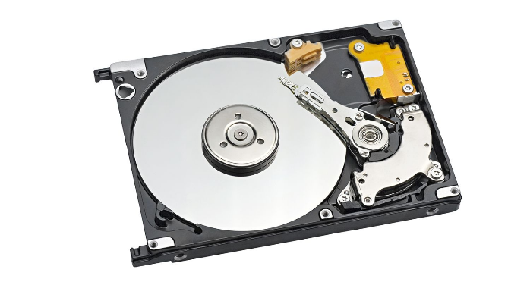

Batería

Es un componente de hardware que suministra energía a un dispositivo, lo que permite que ese dispositivo funcione sin cable de alimentación. Las baterías son capaces de alimentar un ordenador portátil durante varias horas dependiendo de la cantidad de energía que requiera.

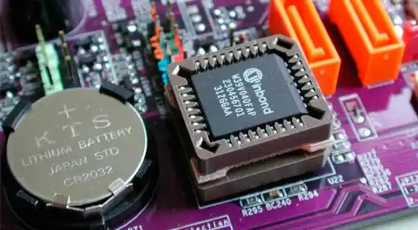

Chipset

Aunque el nombre chipset en sí podríamos traducirlo de forma más literal como conjunto de chips, y su función es controlar el flujo de datos entre el procesador, la memoria y los diferentes periféricos que haya en un ordenador.

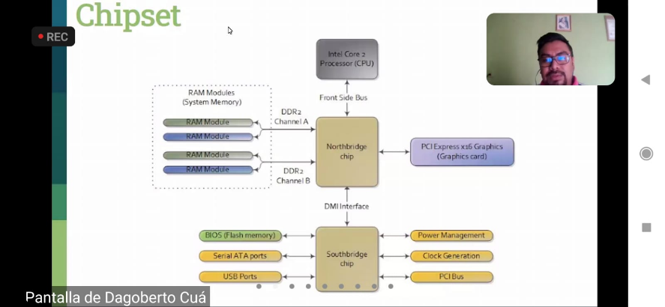

Led (panel frontal)

Es una ficha diseñada para conectar un ventilador. Cumple la función de dejar el equipo suspendido para ahorrar energía eléctrica. Actualmente por medio de stand by cumple 2 funciones encender la PC y ponerla en modo de ahorro de energía.

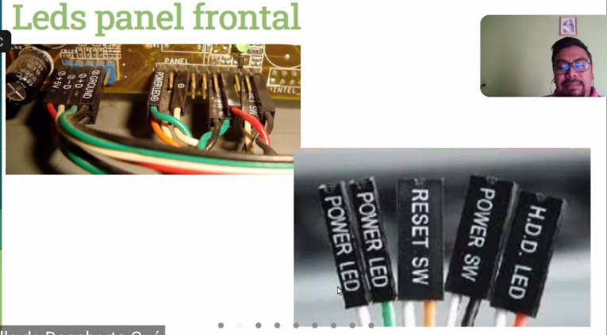

Conectores

El cable ATX de 24 pines o conector principal de la placa base es uno de los cables que necesitas conectar a la placa base de tu PC. Este cable utiliza un conector grande de 24 clavijas, que es el conector más grande que se encuentra en la fuente de alimentación.

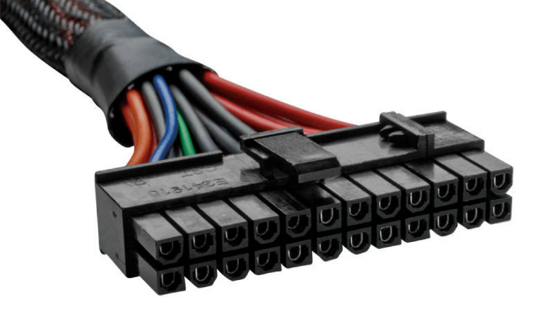

Partes externas de una computadora

Monitor

En otras palabras, un monitor se va a encargar de mostrar visualmente lo que un dispositivo quiere proyectar a nivel gráfico a un usuario.

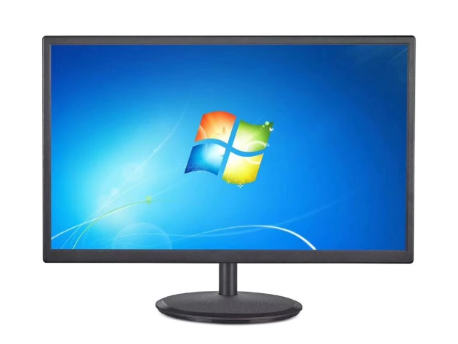

CPU

Es una pieza de hardware que permite que tu computadora interactúe con todas las aplicaciones y programas instalados. Una CPU interpreta las instrucciones del programa y crea la señal de pantalla con la que interactúas cuando utilizas una computadora.

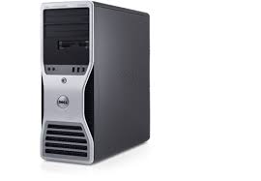

Cámara web

Es una pequeña cámara digital conectada a una computadora la cual puede capturar imágenes y transmitirlas a través de Internet, ya sea a una página web u otras computadoras de forma privada.

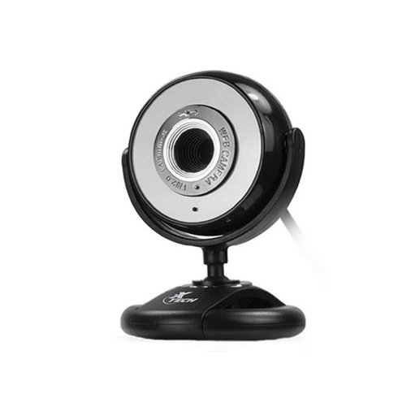

Parlantes

Las bocinas de computadora son dispositivos externos de salida de audio, también conocidos como altavoces o parlantes. Permiten reproducir pistas de música o cualquier tipo de audio desde tu ordenador y escucharlo en las bocinas.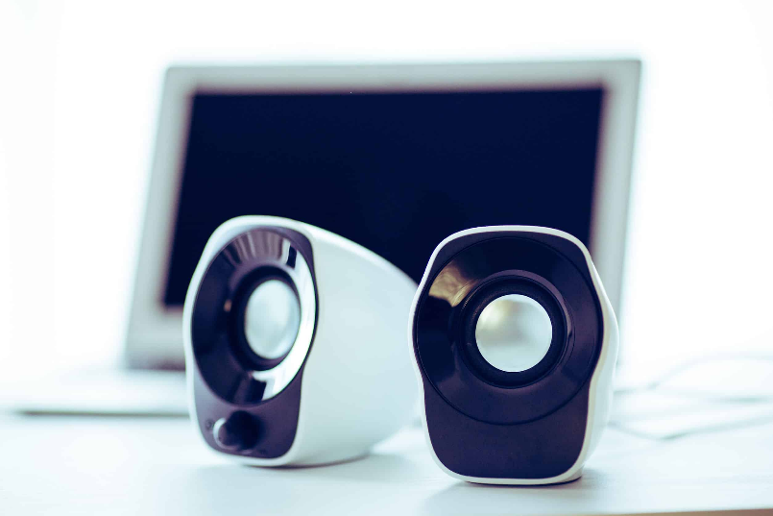

Impresora

Dispositivo electrónico que acepta archivos de texto o imágenes de una computadora y los transfiere a un medio como papel o película. La impresora láser es un periférico que permite imprimir en papel imágenes o textos. Utiliza un rayo láser para generar la impresión de la imagen sobre el papel.

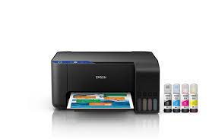

Mouse

El mouse o ratón es un dispositivo de entrada para ingresar órdenes a la computadora, está usualmente diseñado con dos botones: el izquierdo sirve para ejecutar acciones de activar, desplazar y acceder, entre otras; el botón derecho se utiliza principalmente como atajo a menús.

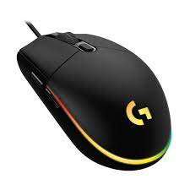

Teclado

El teclado es una máquina para escribir, que utiliza un sistema de puntadas o márgenes para que actúen como palancas mecánicas o interruptores electrónicos que envían toda la información a la computadora o al teléfono.

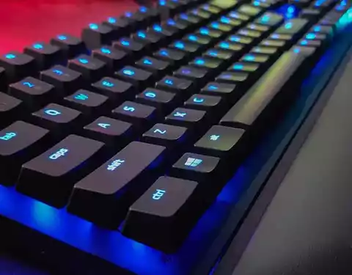

* ¿Mencione dos tipos de partes internas de la computadora? Memoria RAM y procesador
* ¿Cómo se llama la memoria que almacena la información? MEMORIA RAM

* ¿Cómo se llama el dispositivo que nos brinda energía sin tener que conectar a un enchufe? La batería
* ¿Qué nombre recibe el dispositivo que nos ayuda a que quede suspendido la pantalla o que quede en ahorra energía? Led (panel frontal)
* ¿Qué nombre recibe el dispositivo el que nos ayuda a visualizar? Monitor o pantalla
* ¿Para que nos sirve los parlantes?

Para poder escuchar músicas y audios

* ¿ Que nombre recibe el dispositivo que nos ayuda a escuchar música? Parlante o bocinas
* ¿Cómo se llama la maquina para escribir? Teclado
* ¿Mencione dos dispositivos de las partes externas de la computadora? Monitos y CPU
* ¿Para que nos sirve los conectores?

conector sirve para describir el elemento que posee la computadora a través del cual conectamos un tipo de enchufe a la Pc.

* ¿Qué otro nombre recibe el ratón? Mouse
* ¿Qué otro nombre recibe las bocinas? .Parlantes
* ¿Para que nos sirve la impresora? Nos ayuda a poder imprimir hojas con textos e imágenes
* ¿Para que nos sirve el disco duro?

el componente en hardware donde se almacena todo su contenido digital

* ¿Cuál es la función del chipset?

Es controlar el flujo de datos entre el procesador.

* ¿Para que nos sirve el procesador?

permite que qué a la computadora interactúe con todas las aplicaciones y programas instalados.